DOCUMENT DE TRAVAIL

Proposition de Maquettage
iGo

CHANGEMENTS
Rev. | Date | Description | Responsable
1.0 | 23-OCT-08 | Création | P. GIRARD
IDENTIFICATION du DOCUMENT
Champs | Valeurs
Document Name: | Proposition de Maquettage
Short Name: | MAQUETTAGE
Document Owner: | iGo
Document Revision: | 1.0
Revision date: | 23-OCT-08
Application date : | 23-OCT-08
File Name: | 0000.doc
Document Classification: | Document de travail
Doc Manager Initials: | PG

Plan du document
Plan du document 3
But du document 3
1 Machine à état associée à l’interface 4
2 Maquettes 4
2.1 Etat -1 5
2.2 Etat 0 6
2.3 Etat 1 7
2.4 Etat 2 8
2.5 Etat 3 9
2.6 Etat 4.1 10
2.7 Etat 4.2 11
2.8 Etat 5.1 12
2.9 Etat 5.2 13

Table des figures
Figure 1 : Machine à états 4
Figure 2 : Etat -1 5
Figure 3 : Etat 0 6
Figure 4 : Etat 1 7
Figure 5 : Etat 2 8
Figure 6 : Etat 3 9
Figure 7 : Etat 4.1 10
Figure 8 : Etat 4.2 11
Figure 9 : Etat 5.1 12
Figure 10 : Etat 5.2 13

But du document
Ce document présente le résultat des propositions de maquettes d’interface.

Machine à état associée à l’interface
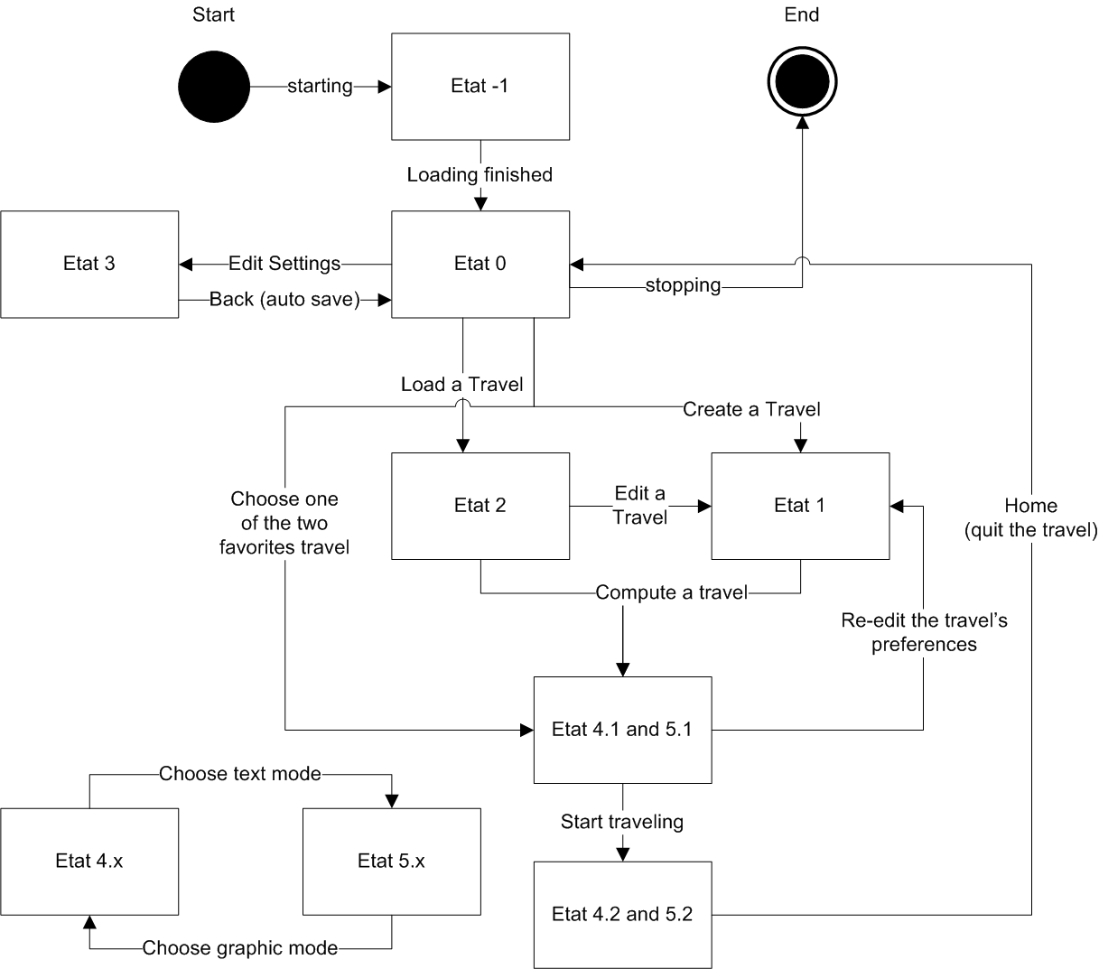
Figure 1 : Machine à états

Maquettes
A chaque état est associée une maquette d’écran :

Etat -1
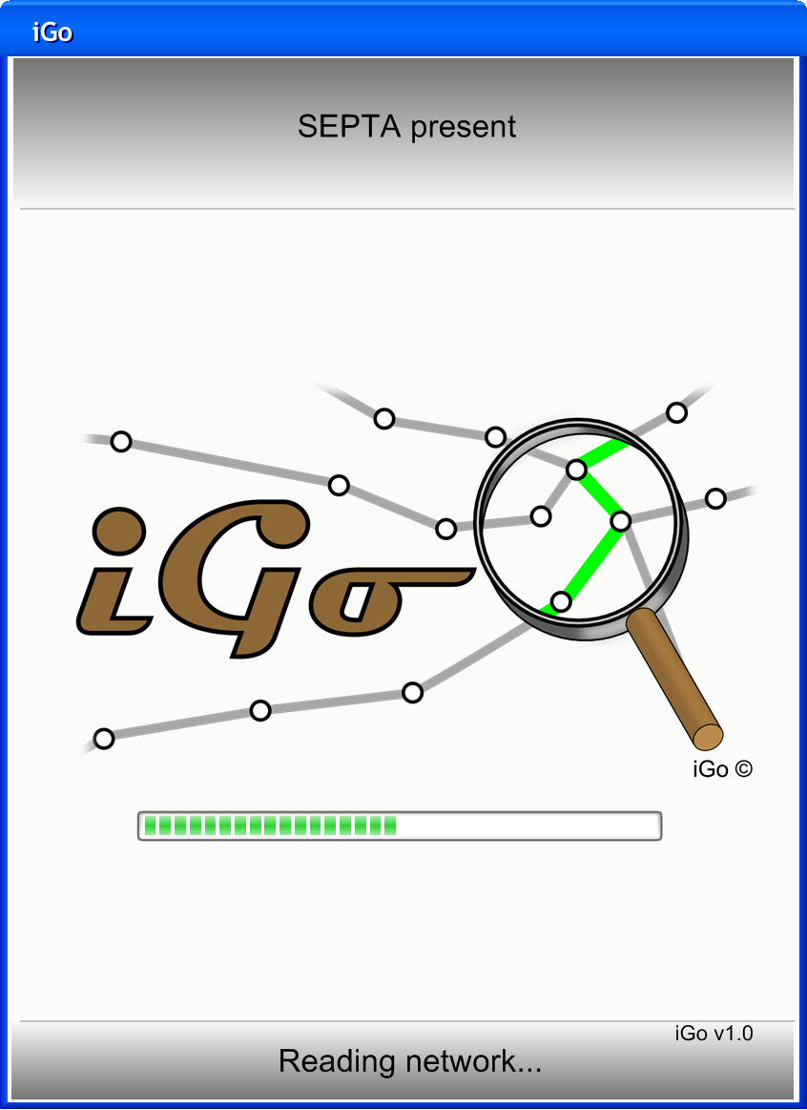
Figure 2 : Etat -1

Cet écran est affiché lors du chargement d’iGo. C'est-à-dire la création du réseau, du chargement de la configuration et des langues.

Etat 0
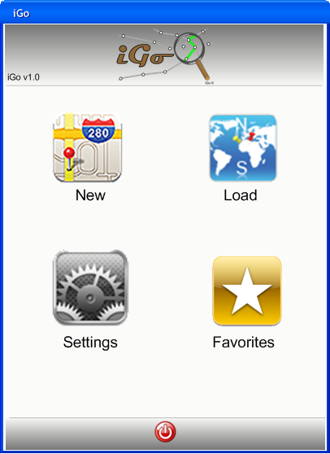
Figure 3 : Etat 0

Dans cette interface on propose l’accès aux principales fonctionnalités du logiciel :
- Créer un trajet
- Charger un trajet
- Configurer iGo
- Charger un de nos trajets favoris

Etat 1
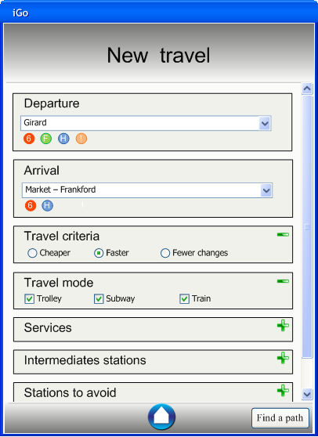
Figure 4 : Etat 1
Créer un nouveau trajet.
Nous pouvons ici créer un nouveau trajet en spécifiant les paramètres désirés. Les paramètres sont présélectionnés en fonction de ce qui est spécifié dans l’interface de paramétrage (état 3).
L’utilisateur commence à taper les trois premières lettres de sa station de départ (ou d’arrivée), et un système d’auto complétion lui suggérera les stations correspondantes.
Pour lancer la recherche, il devra cliquer sur le bouton « Find a Path »
Il peut également spécifier plus d’options en cliquant sur les « + ».

Etat 2
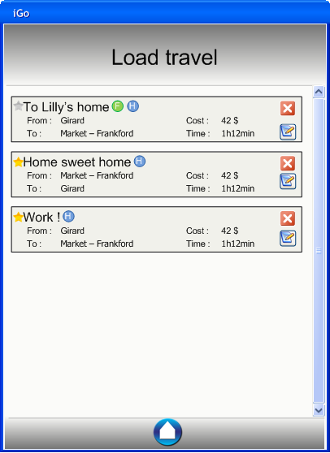
Figure 5 : Etat 2

Charger un trajet prédéfinit.
Cette interface permet de choisir parmi les trajets sauvegardés. La petite étoile permet également de placer un trajet dans les trajets favoris. Il est aussi possible d’éditer un trajet sauvegardé.
Chaque trajet est affiché dans un cadre où sont affichés :
- les services disponibles sur ce trajet,
- le départ et l’arrivé,
- le temps,
- le coût.

Etat 3
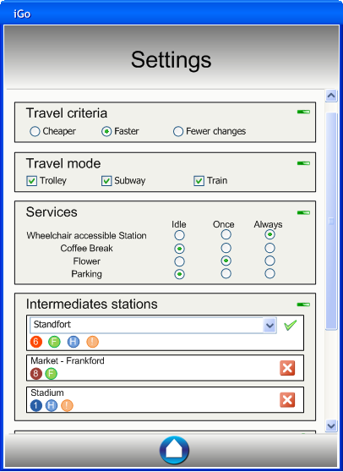
Figure 6 : Etat 3

Les paramètres.
On choisit ici les paramètres par défaut pour les futurs trajets. Les services désirés au moins une fois, et à chaque changement sont réglables. L’utilisateur peut ainsi spécifier que chaque changement doit comporter un accès handicapé, et qu’il souhaite passer par un marchand de journaux.

Il est également possible de paramétrer plusieurs propriétés du logiciel, comme la qualité graphique par exemple.

Etat 4.1
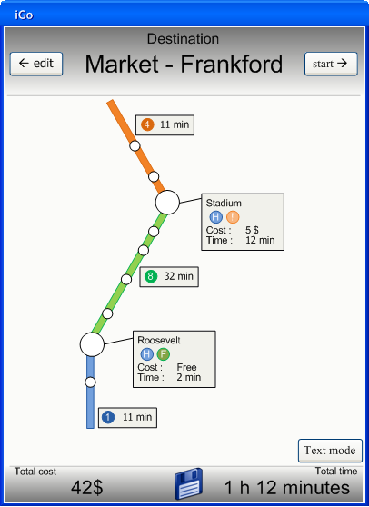
Figure 7 : Etat 4.1

Affichage graphique du trajet.
On affiche le trajet sous une forme graphique. La forme des lignes ne représente pas la distance réelle, mais juste une interprétation du trajet. On voit apparaître chaque changement avec le coût et le temps nécessaire pour les franchir. On voit aussi le nom de chaque ligne ainsi que le temps de parcours estimé.
On affiche dans ces états là le coût total du trajet, le temps total estimé et la destination. On laisse la possibilité d’enregistrer le parcours afin de pouvoir lancer ce même trajet plus tard.

Etat 4.2
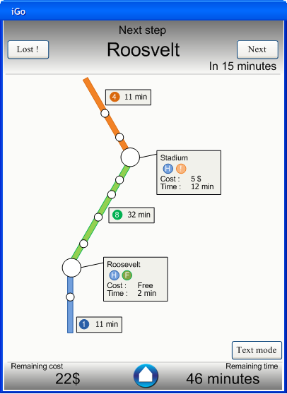
Figure 8 : Etat 4.2

Cette interface est quasiment identique à l’état 4.1, sauf qu’elle ajoute les informations de guidage au sein de l’itinéraire.

En opposition aux états x.1, on affiche la prochaine étape, dans combien de temps on va la rejoindre, le temps restant avant l’arrivée, et le coût restant. L’utilisateur spécifie qu’il a bien franchit cette étape, ou qu’il s’est perdu.

Etat 5.1
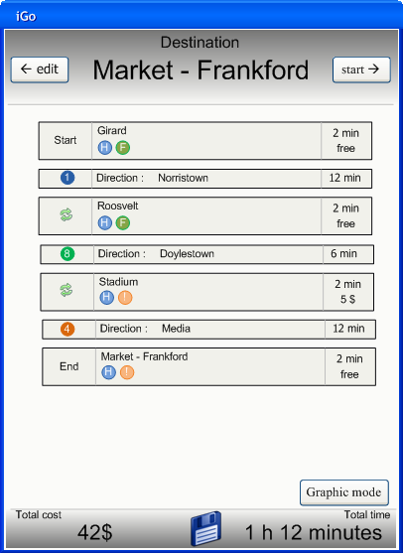
Figure 9 : Etat 5.1

On affiche les mêmes informations au sujet du trajet qu’en mode graphique mais sous forme de tableau. A l’utilisateur de définir l’interface qu’il préfère.

Etat 5.2
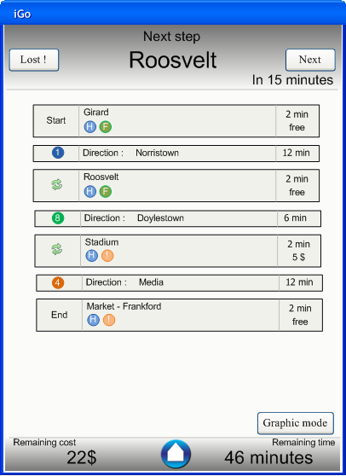
Figure 10 : Etat 5.2

Identique à l’état 5.1, sauf que le guidage est activé.

